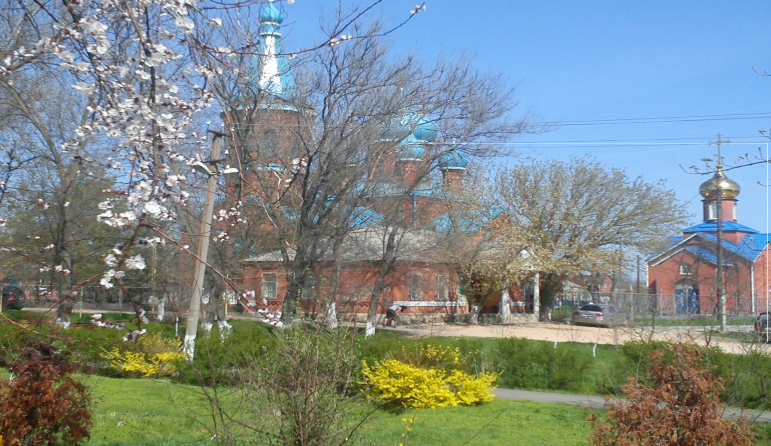"Вестник Недвиговского
сельского поселения"

Информационный бюллетень органов местного самоуправления муниципального образования «Недвиговское сельское поселение»

ПОНЕДЕЛЬНИК, 24 АПРЕЛЯ 2017 года № 6
В НОМЕРЕ:

1.Постановление Администрации Недвиговского сельского поселения от 21.04.2017 г. № 37 «Об организации общественных обсуждений материалов по разделу « Мероприятия по охране окружающей среды» проектной документации объекта « Высоковольтная линия 500 кВ Ростовская – Андреевская – Вышестеблиевская»(Тамань). Участок прохождения по территории «Парк Донской» …………………………………………………………………...2 стр.

Учредитель: Администрация Недвиговского сельского поселения.  Адрес издателя – Администрация Недвиговского сельского поселения:  346813, Ростовская область, Мясниковский район, х.Недвиговка, ул.Ченцова, 7.  Тираж 5 экземпляров - распространяется бесплатно. | ЭЛЕКТРОННЫЕ ВЕРСИИ НОМЕРОВ бюллетеня «Вестник Недвиговского сельского поселения» Вы можете найти на официальном сайте администрации Недвиговского сельского поселения www.nedvig.amrro.ru

АДМИНИСТРАЦИЯ НЕДВИГОВСКОГО СЕЛЬСКОГО ПОСЕЛЕНИЯ

ПОСТАНОВЛЕНИЕ

21 апреля 2017 г. № 37 х. Недвиговка

О назначении общественных обсуждений
по вопросу оценки воздействия на окружающую
среду в рамках проекта «Высоковольтная линия 500 кВ
Ростовская – Андреевская – Вышестеблиевская (Тамань).
Участок прохождения по территории ООПТ «Парк Донской»

В связи с проведением работ по проектированию воздушной линии электропередач напряжением 500 кВ и оценке воздействия на окружающую среду при реализации проекта «Высоковольтная линия 500 кВ Ростовская – Андреевская – Вышестеблиевская (Тамань). Участок прохождения по территории ООПТ «Парк Донской», руководствуясь п.4.9. Положения « Об оценке воздействия намечаемой хозяйственной и иной деятельности на окружающую среду в Российской Федерации, утвержденного Госкомэкологии РФ от 16.05.2000 г № 372, обращением филиала «ЭНЕКС» (ОАО) «Южэнергосетьпроект» (почтовый адрес:344116,г. Ростов-на-Дону, ул. Ленина,4) Администрация Недвиговского сельского поселения

постановляет:

1.Назначить общественные обсуждения(в форме слушаний) по вопросу оценки воздействия на окружающую среду при реализации проекта
«Высоковольтная линия 500 кВ Ростовская – Андреевская – Вышестеблиевская (Тамань). Участок прохождения по территории ООПТ «Парк Донской».
Установить срок проведения общественных обсуждений – 24.05.2017 г. в 15 часов 00 минут.
Место проведения - х. Недвиговка, ул. Ченцова,7, Мясниковского района, Ростовской области, здание Администрации Недвиговского сельского поселения.
2.Для проведения общественных обсуждений создать рабочую группу в составе:

Председатель рабочей группы : Глава Администрации Недвиговского сельского поселения – О.В.Колесникова

Секретарь рабочей группы: Начальник сектора экономики и финансов – Администрации Недвиговского сельского поселения - О.В.Берекчиян

Члены рабочей группы:
Начальник отдела сельского хозяйства Администрации Мясниковского района – Н.М.Тер-Акопян (по согласованию).
Специалист первой категории Администрации Недвиговского сельского округа – Н.В.Блинченко.
Представитель ОВЛ Филиала «ЭНЕКС» (ОАО) « Южэнергосетьпроект» -ведущий инженер О.В.Долгов ( по согласованию).
3.Опубликовать (обнародовать) настоящее постановление в информационном бюллетене «Вестник Недвиговского сельского поселения» и разместить на официальном сайте Администрации Недвиговского сельского поселения www.nedvig.amro.ru.
4. Специалисту первой категории Администрации Недвиговского сельского поселения Блинченко Н.В.- обеспечить возможность всем желающим ознакомиться с материалами по оценке воздействия на окружающую среду в рабочие дни с 10 до 13 часов в период с 21 апреля по 24 мая 2017 года, для чего разместить материалы в здании Администрации.
5. Установить, что замечания, предложения, вопросы по указанному проекту направляются в течении 30 дней с момента публикации информации о проведении общественных обсуждений в адрес Администрации Недвиговского сельского поселения.
6. Поступившие замечания, предложения и ответы на них будут рассмотрены при проведении общественных обсуждений.
7. Контроль за исполнением настоящего постановления оставляю за собой.

Глава Администрации Недвиговского
сельского поселения О.В.Колесникова

